**Estructura de Iteración definida (Ciclo For)**

**Ejercicio introductorio**

Enunciado: Crear un programa que le solicite al usuario el ingreso de 5 números enteros y calcule e informe la sumatoria de los 5 números ingresados.

Prueba de escritorio

nro suma

0

20 0+20 = 20

10 20+10 = 30

28 30+28 = 58

-8 58-8 = 50

1 50+1 = 51

Diagrama de lógica sin aplicar Estructura de Iteración definida

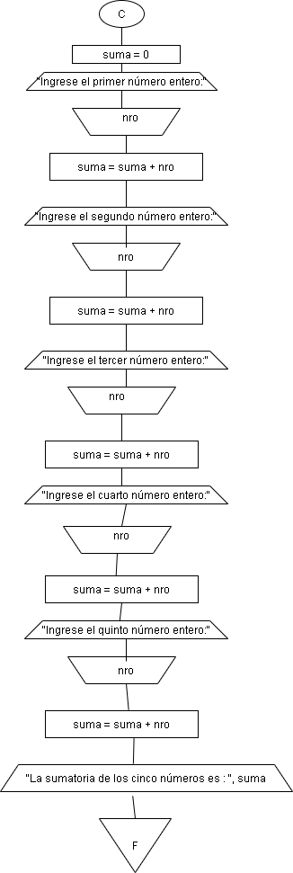

Operadores de autoincremento y auto decremento en el lenguaje C++

i = i +1 -> i++ (Incrementar en una unidad el contenido de la variable i) -> Variables de tipo contador por lo general. Se encargan de contar de a una o más unidades.

i = i – 1 -> i - -( Decrementar en una unidad el contenido de la variable i)

Operadores de acumulación en el lenguaje C++

a = a + b -> a+=b

a = a – b -> a-=b

a = a * b -> a*=b

a= a /b -> a/=b

Prueba de escritorio

i nro suma

-----------------------------

0

1 20 0+20 = 20

2 10 20+10 = 30

3 28 30+28 = 58

4 -8 58-8 = 50

5 1 50+1 = 51

6 salir del ciclo for.

Diagrama de lógica aplicando Estructura de Iteración definida

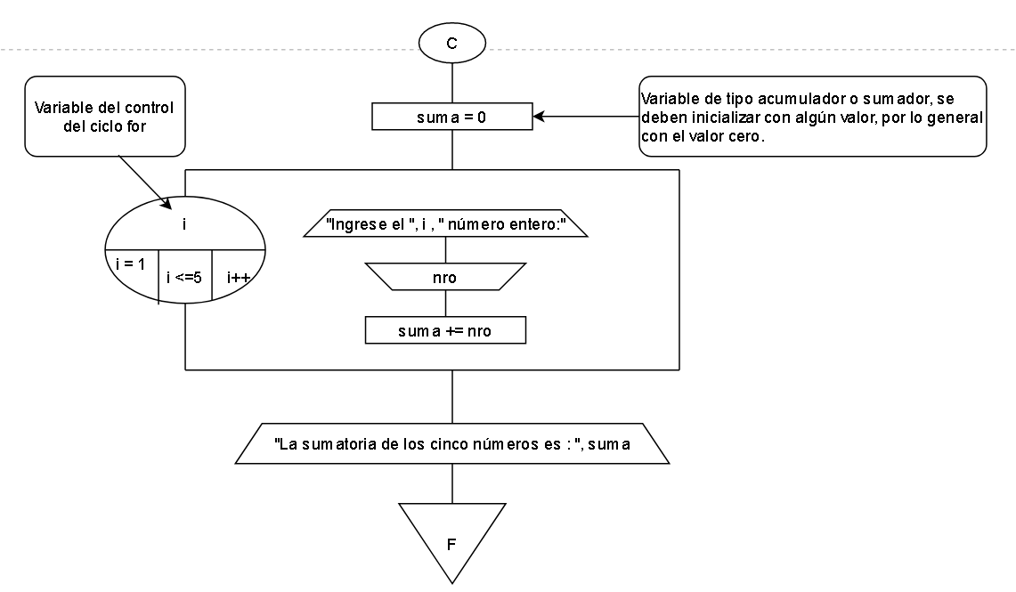

Salida

